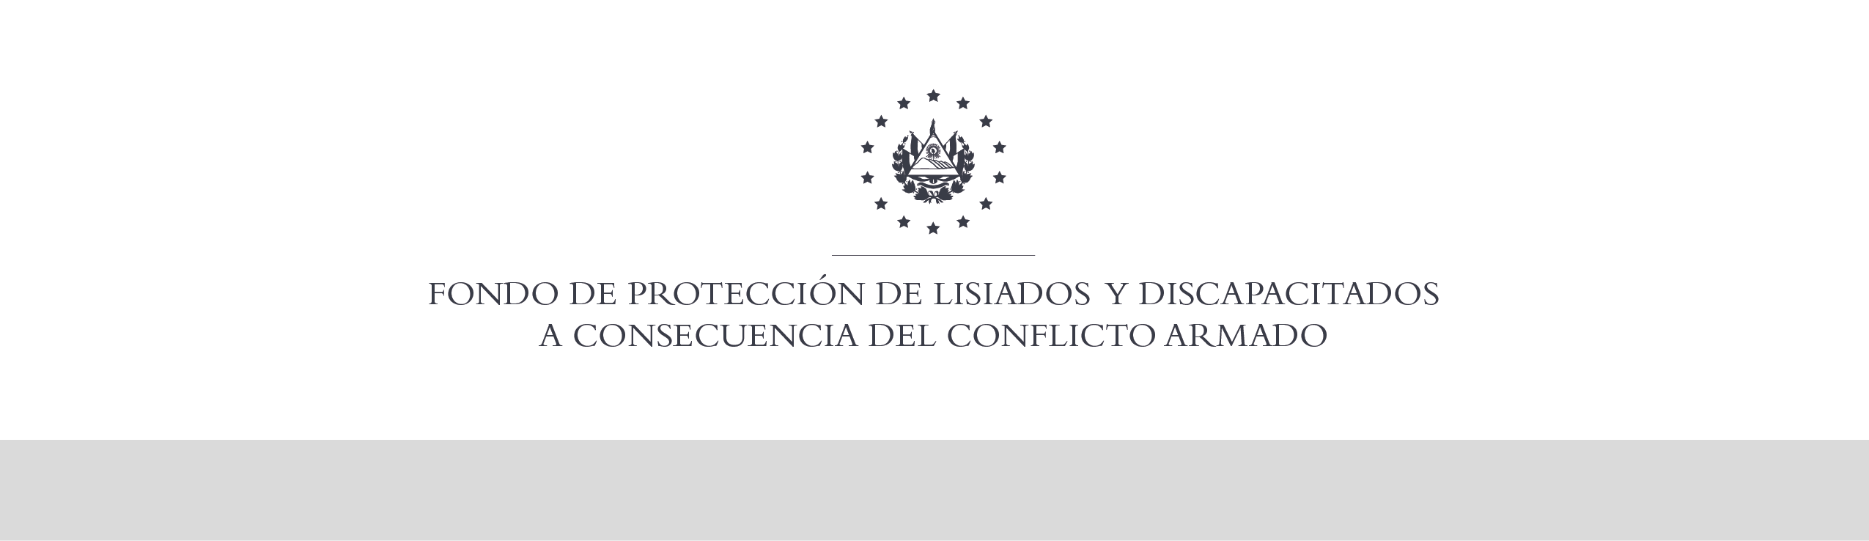

SE HA EMITIDO EL ACUERDO QUE DICE:

San Salvador, 17 de octubre de 2019, ACTA No. 41.10.2019, ACUERDO No. 575.10.2019. La Junta Directiva del Fondo de Protección de Lisiados y Discapacitados a Consecuencia del Conflicto Armado, emitió y ratificó el acuerdo siguiente: “La Junta Directiva conforme a la propuesta presentada por la Comisión Especial de Apelaciones, con la cual se resuelven los recursos de apelación presentados por 5 personas, acuerda: e) Dictaminar con 9% de discapacidad global a la señora XXXXXXXXXXXXXXXXXXX, con expediente No. 36614, modificando la calidad de NO ELEGIBLE, dictaminada en el recurso de revisión en fecha 08 de agosto de 2018, con base a la evaluación física realizada por esa Comisión y en estricto apego a los principios generales de la actividad administrativa regulados en el Art.3, y en cumplimiento a lo establecido en los Art. 22, 23 lit c), 129 y 131 de la Ley de Procedimientos Administrativos y de conformidad al dictamen de los médicos especialistas que evaluaron a la recurrente, conforme al Art. 33 del Reglamento de la Ley: 1) CIRUJANO PLASTICO: Evaluó cicatriz en región central de 1.8 cm., ligeramente hundida. Discapacidad: 1%.; 2) PSIQUIATRIA: Evaluó estado mental y conducta. Diagnosticando: Desorden Depresivo recurrente. Discapacidad: 8%. Lo anterior conforme a lo dispuesto en el Art. 21-A Literal q) inciso último de la Ley de Beneficio para la Protección de los Lisiados y Discapacitados a Consecuencia del Conflicto Armado. COMUNÍQUESE”. Rubricado por: Presidente de Junta Directiva: “ILEGIBLE”; Representante de AOSSTALGFAES: “ILEGIBLE”; Representante de ASALDIG: “ILEGIBLE”; Representante de ALFAES: “ILEGIBLE”; Representante de ALGES: “ILEGIBLE”; Representante de IPSFA: “ILEGIBLE”; Representante de ISRI: “ILEGIBLE”; Representante de MINSAL: “ILEGIBLE”; y Representante de MTPS: “ILEGIBLE”.

Lo que se transcribe para los efectos pertinentes.

Dr. Elder Flores Guevara
Gerente General

